統治者在位期間のグローバル・ワイブル分析：
信頼性工学的手法による歴史的政治安定性の定量化

[著者名]
[所属]
責任著者: [氏名、メールアドレス]

要旨
ワイブル分布は、機械部品や電子機器の故障時間をモデル化する信頼性工学の基幹ツールであり、近年Saleh（2019）によるローマ皇帝の画期的研究を通じて政治史に応用された。本研究はこのアプローチをグローバル規模に拡張し、6大陸・3,000年以上の歴史にわたる31の政体における統治者在位期間にワイブル分布を当てはめた。ワイブル形状パラメータkは定量的な「政治安定性指標」として機能する：k < 1はハザード減少（クーデター多発型）、k ≈ 1は一定ハザード（無記憶・ランダム交代）、k > 1はハザード増加（安定的・老化型パターン）を示す。主解析では政体間に大きなばらつきが認められた（k範囲：0.851-2.721、中央値1.240）。継承メカニズム別のサブ解析では、選挙制（プールk = 1.019）が世襲制（プールk = 1.298）より有意に低い安定性を示した（二標本KS検定 p < 0.0001）。年代別サブ解析では、古代（k = 0.890）から近代（k = 1.200）にかけてkの単調増加が認められ、現代（k = 0.996）で反転が見られた。これらの知見はワイブル形状パラメータが歴史的政治安定性の頑健かつ文化横断的な指標であることを示している。
キーワード: ワイブル分布; 信頼性工学; 政治安定性; 在位期間; 比較史学; 生存時間分析; バスタブ曲線

はじめに
信頼性工学の手法を歴史的・社会的現象に応用することは、定量的歴史学の新たなフロンティアである。信頼性工学は主に機械部品・電子デバイス・複雑システムの故障時間を分析するために発展し、時間-イベントデータを理解するための数学的に厳密な枠組みを提供する（Lawless, 2003）。この枠組みの中心に位置するのが、1951年にWaloddi Weibullによって導入されたワイブル分布であり、工学における故障時間分布のモデリングの標準ツールとなっている（Weibull, 1951; Abernethy, 2004）。この分布の汎用性は形状パラメータkに由来する：k < 1は初期故障（時間とともに減少する早期故障）、k = 1はランダム故障（指数分布と等価な一定ハザード）、k > 1は摩耗故障（年齢とともに増加するハザード）に対応する。これら三つの体制は信頼性工学でよく知られた「バスタブ曲線」を構成する（O'Connor and Kleyner, 2012）。
機械的故障から政治的継承への概念的飛躍を先駆けたのがSaleh（2019）であり、Palgrave Communications誌に掲載された研究で69人のローマ皇帝の在位期間にワイブル分布を当てはめた。Salehはローマ帝国の在位期間分布がk = 0.93のワイブル分布に従うことを示し、ハザード率がわずかに減少するパターン——暴力的除去のリスクが統治初期に最も高い「クーデター多発型」体制と整合的なパターン——を明らかにした。
統治者の在位期間を部品の寿命と類推的に扱う理論的正当性は、憲法理論に予期せぬ支持を見出す。天皇機関説は、日本の著名な憲法学者・美濃部達吉が20世紀初頭に提唱したもので、天皇を超越的主権者ではなく国家の機関（きかん）として明示的に概念化した（美濃部, 1912, 1923）。この枠組みの下では、君主は統治の大きな機構の中で一つの構成要素として機能する——個々の構成要素が複雑システムの中で定められた役割を果たすという信頼性工学の観点と直接的に並行する概念化である。美濃部の理論は日本の憲法的文脈で発展し、1935年の天皇機関説事件で物議を醸しつつ弾圧されたが、その核心的洞察——統治者は固有の存在ではなく国家装置の機能的要素である——は、政治的継承に工学的故障モデルを適用する原理的根拠を提供する（Miller, 1965; Banno, 2001）。
Salehのアプローチの将来性にもかかわらず、既存の文献は単一の政体に限定されている。ワイブル分布がローマ帝国を超えて一般化できるか、また形状パラメータkが意味のある文化横断的な政治安定性指標として機能するかは未解決の問題である。政治的ダイナミクスに対する先行の定量的アプローチは、帝国の成長と衰退（Taagepera, 1979）、国家形成の長期的循環（Turchin, 2003; Turchin and Nefedov, 2009）、紛争の重大性におけるべき乗則（Clauset, 2018）、政治組織の文化横断的変異（Murdock, 1967; Olsson and Paik, 2016）を検討してきたが、統治者の在位期間にパラメトリック生存分析を体系的な政治安定性指標として適用したものはない。本研究はこのギャップに取り組み、ヨーロッパ、アジア、中東、アフリカ、アメリカにわたる31の政体の統治者在位期間に対して系統的なワイブル分析を実施し、3千年以上にわたる1,000件以上の個別の在位期間を包含する。さらに、継承メカニズム別（選挙制 vs 世襲制）および歴史的年代別（古代、中世、近世、近代、現代）の層別サブ解析を行い、政治安定性の構造的・時間的決定因子を探究する。

方法

データ収集
在位期間データは確立された歴史的資料から編纂し、各政体について複数の文献で照合した。合計31の政体が含まれ、1,071件の個別の在位期間を構成する。政体は6つの地理的・文化的カテゴリに分類された：ヨーロッパ（13政体：ローマ帝国、イングランド/英国、フランス、神聖ローマ帝国、デンマーク、スウェーデン、スコットランド、スペイン、ポルトガル、ポーランド、ロシア、ビザンツ帝国、教皇庁（1000年以降））、アジア（9政体：日本天皇、中国唐、中国明、中国清、朝鮮李氏朝鮮、高麗、ムガル帝国、クメール帝国、タイ・チャクリー朝）、中東（4政体：オスマン帝国、イスラム・カリフ制、マムルーク朝、ペルシア/イラン）、アフリカ（2政体：エチオピア、エジプト新王国）、アメリカ（1政体：アメリカ合衆国大統領）。在位期間は即位から退位（退位、崩御、または廃位）までの年数で計測した。

継承メカニズムの分類
各政体は支配的な継承メカニズムに基づいて「選挙制」または「世襲制」に分類された。選挙制政体（N = 8）には、選挙、合議体による選出、または軍による推戴で統治者が選ばれたシステムが含まれる：ローマ帝国、ビザンツ帝国、神聖ローマ帝国、ポーランド（選挙王制期）、教皇庁、イスラム・カリフ制、マムルーク朝、およびアメリカ合衆国大統領。世襲制政体（N = 23）には、王朝的血統が主要な継承メカニズムであるシステムが含まれる。

年代分類
年代別サブ解析のために、個別の在位期間を5つの標準的な歴史的時代区分に割り当てた：古代（～476年、西ローマ帝国滅亡）、中世（476-1453年、コンスタンティノープル陥落）、近世（1453-1789年、フランス革命）、近代（1789-1945年、第二次世界大戦終結）、現代（1945年～現在）。割り当ては各政体の時間範囲内での各在位の推定開始年に基づいて比例的に行った。

ワイブル分布の当てはめ
確率密度関数 f(t) = (k/lambda)(t/lambda)^(k-1) exp(-(t/lambda)^k) を持つ二母数ワイブル分布を、最尤推定法（MLE）により各データセットに当てはめた。形状パラメータkおよび尺度パラメータlambdaは、ワイブル確率プロットでの線形化回帰から得た初期値を用いたニュートン・ラプソン法で推定した。適合度はコルモゴロフ・スミルノフ（KS）検定およびワイブル確率プロットの決定係数（R二乗）で評価した。当てはめにはN >= 5の最小サンプルサイズを要求した。

ブートストラップ信頼区間
形状パラメータkの95%信頼区間は、500回の反復によるノンパラメトリック・ブートストラップ再標本で推定した。各反復で、観測された在位期間からサイズNのブートストラップ標本を復元抽出し、ワイブル形状パラメータを再推定した。ブートストラップ分布の2.5パーセンタイルと97.5パーセンタイルを信頼区間とした。

統計的比較
サブグループ間（選挙制 vs 世襲制、年代間）の差は二標本コルモゴロフ・スミルノフ検定およびマン・ホイットニーU検定で評価した。形状パラメータの差に対するブートストラップ検定を1,000回の再標本で実施し、P(k_世襲 > k_選挙)および差の95%信頼区間を算出した。カプラン・マイヤー生存曲線（Kaplan and Meier, 1958）をプール・サブグループの視覚的比較のために算出した。比例ハザードの仮定はCox（1972）の枠組みに従って評価した。全ての分析はPython 3（NumPy、SciPy、Matplotlib）で実施した。

結果

主解析：31政体のグローバル比較
ワイブル分布は分析した31政体の大多数で適切な当てはまり（KS検定 p > 0.05）を示した。表1に形状パラメータkの順にランク付けした完全な結果を示す。形状パラメータはk = 0.851（マムルーク朝）からk = 2.721（アメリカ合衆国大統領）の範囲で、中央値1.240、平均値1.330であった。図1にこれらの結果を世界地図上に示す。
三つの異なる安定性体制が浮かび上がった。第一に、マムルーク朝（k = 0.851）、ローマ帝国（k = 0.880）、ムガル帝国（k = 0.936）からなる「クーデター多発型」クラスター（k < 1）であり、早期の廃位が最も一般的なハザード減少パターンを特徴とする。第二に、イスラム・カリフ制（k = 1.004）、ロシア（k = 1.015）、ビザンツ帝国（k = 1.113）、および大部分のヨーロッパ・アジアの君主制を含む「ランダム交代」クラスター（k ≈ 1.0-1.3）。第三に、日本天皇（k = 1.648）、デンマーク（k = 1.788）、スウェーデン（k = 1.897）、スコットランド（k = 1.937）、アメリカ合衆国大統領（k = 2.721）を含む「安定・老化型」クラスター（k > 1.5）であり、工学における部品老化に類似した摩耗パターンを示す。

表1. 31政体のワイブル形状パラメータk
政体 | k | 95% CI | N | 継承 | 地域
マムルーク朝 | 0.851 | [0.73, 1.13] | 27 | 選挙制 | 中東
ローマ帝国 | 0.880 | [0.78, 1.04] | 55 | 選挙制 | ヨーロッパ
ムガル帝国 | 0.936 | [0.72, 1.50] | 15 | 世襲制 | アジア
イスラム・カリフ制 | 1.004 | [0.87, 1.25] | 55 | 選挙制 | 中東
ロシア | 1.015 | [0.80, 1.45] | 25 | 世襲制 | ヨーロッパ
ペルシア/イラン | 1.079 | [0.80, 1.59] | 22 | 世襲制 | 中東
ビザンツ帝国 | 1.113 | [0.99, 1.27] | 71 | 選挙制 | ヨーロッパ
エジプト新王国 | 1.132 | [0.93, 1.44] | 31 | 世襲制 | アフリカ/中東
中国・清 | 1.140 | [0.88, 2.09] | 11 | 世襲制 | アジア
中国・唐 | 1.140 | [0.90, 1.69] | 22 | 世襲制 | アジア
エチオピア | 1.150 | [0.94, 1.53] | 27 | 世襲制 | アフリカ
教皇庁（1000年以降） | 1.163 | [1.04, 1.33] | 121 | 選挙制 | ヨーロッパ
神聖ローマ帝国 | 1.171 | [0.98, 1.50] | 43 | 選挙制 | ヨーロッパ
フランス | 1.235 | [1.02, 1.59] | 38 | 世襲制 | ヨーロッパ
オスマン帝国 | 1.240 | [1.02, 1.60] | 39 | 世襲制 | 中東
朝鮮（李氏朝鮮） | 1.262 | [1.02, 1.77] | 28 | 世襲制 | アジア
ポルトガル | 1.285 | [1.05, 1.74] | 31 | 世襲制 | ヨーロッパ
イングランド/英国 | 1.308 | [1.08, 1.62] | 40 | 世襲制 | ヨーロッパ
高麗 | 1.324 | [1.08, 1.80] | 33 | 世襲制 | アジア
中国・明 | 1.338 | [1.03, 2.14] | 17 | 世襲制 | アジア
クメール帝国 | 1.381 | [1.11, 1.91] | 20 | 世襲制 | アジア
タイ（チャクリー朝） | 1.492 | [1.22, 3.66] | 10 | 世襲制 | アジア
ポーランド | 1.552 | [1.24, 2.17] | 32 | 選挙制 | ヨーロッパ
日本（天皇） | 1.648 | [1.43, 1.94] | 86 | 世襲制 | アジア
デンマーク | 1.788 | [1.54, 2.29] | 49 | 世襲制 | ヨーロッパ
スペイン | 1.791 | [1.24, 3.27] | 18 | 世襲制 | ヨーロッパ
スウェーデン | 1.897 | [1.41, 2.99] | 23 | 世襲制 | ヨーロッパ
スコットランド | 1.937 | [1.63, 2.59] | 40 | 世襲制 | ヨーロッパ
USA（大統領） | 2.721 | [2.36, 3.30] | 42 | 選挙制 | アメリカ

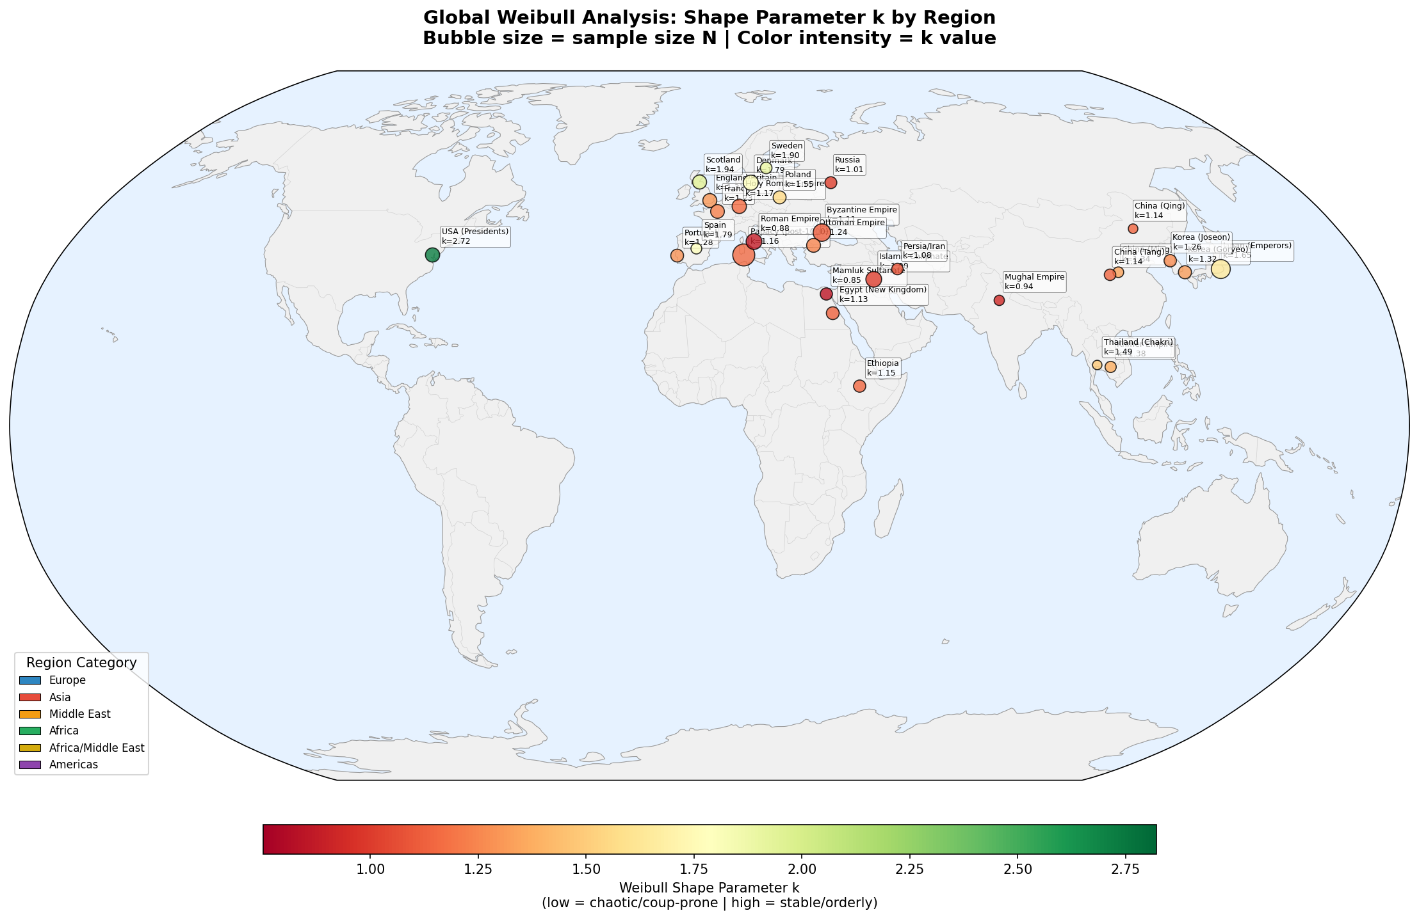
図1. 31政体のワイブル形状パラメータkの世界地図。色はk値（赤＝不安定、緑＝安定）、バブルサイズはサンプル数Nを反映。

サブ解析1：選挙制 vs 世襲制
31政体を選挙制（8政体、プール446件）と世襲制（23政体、プール625件）に層別した。プール・ワイブル当てはめにより顕著な差が明らかになった：選挙制ではk = 1.019（95% CI [0.96, 1.09]）でほぼ一定のハザード（近似的に無記憶の交代）を示し、世襲制ではk = 1.298（95% CI [1.24, 1.37]）で中程度の増加ハザード（摩耗パターン）を示した。差は二標本KS検定（D = 0.286, p < 0.0001）およびマン・ホイットニーU検定（U = 90,176, p < 0.0001）の両方で高度に有意であった。ブートストラップ検定（1,000回再標本）によりP(k_世襲 > k_選挙) = 1.000、差の95% CIは[0.176, 0.370]であった。
平均在位期間も大きく異なった：選挙制11.2年 vs 世襲制18.6年。選挙制のk ≈ 1は、統治者が交代する確率が在位期間に関わらずほぼ一定であることを意味し、任期制限・競争的選挙・宮廷クーデターなど在位期間とは独立に作動する政治的メカニズムと整合的である。一方、世襲制のk > 1は生物学的老化と在位期間の長い君主に蓄積する政治的圧力の影響を反映している。注目すべき外れ値はUSA大統領（k = 2.721）であり、選挙制に分類されるが全政体中最高のkを示し、アメリカ大統領制の高度に規則化された任期構造を反映している。図2にこれらの地理的分布を、図3に選挙制と世襲制の詳細な統計的比較を示す。
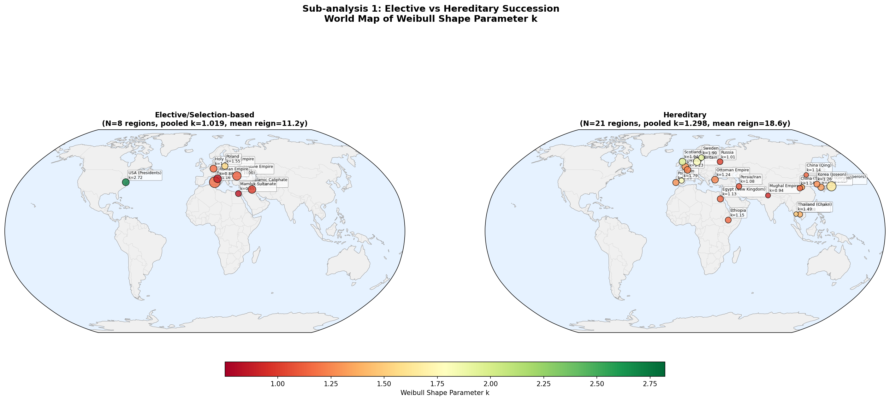
図2. 選挙制（左）と世襲制（右）政体の世界地図比較。

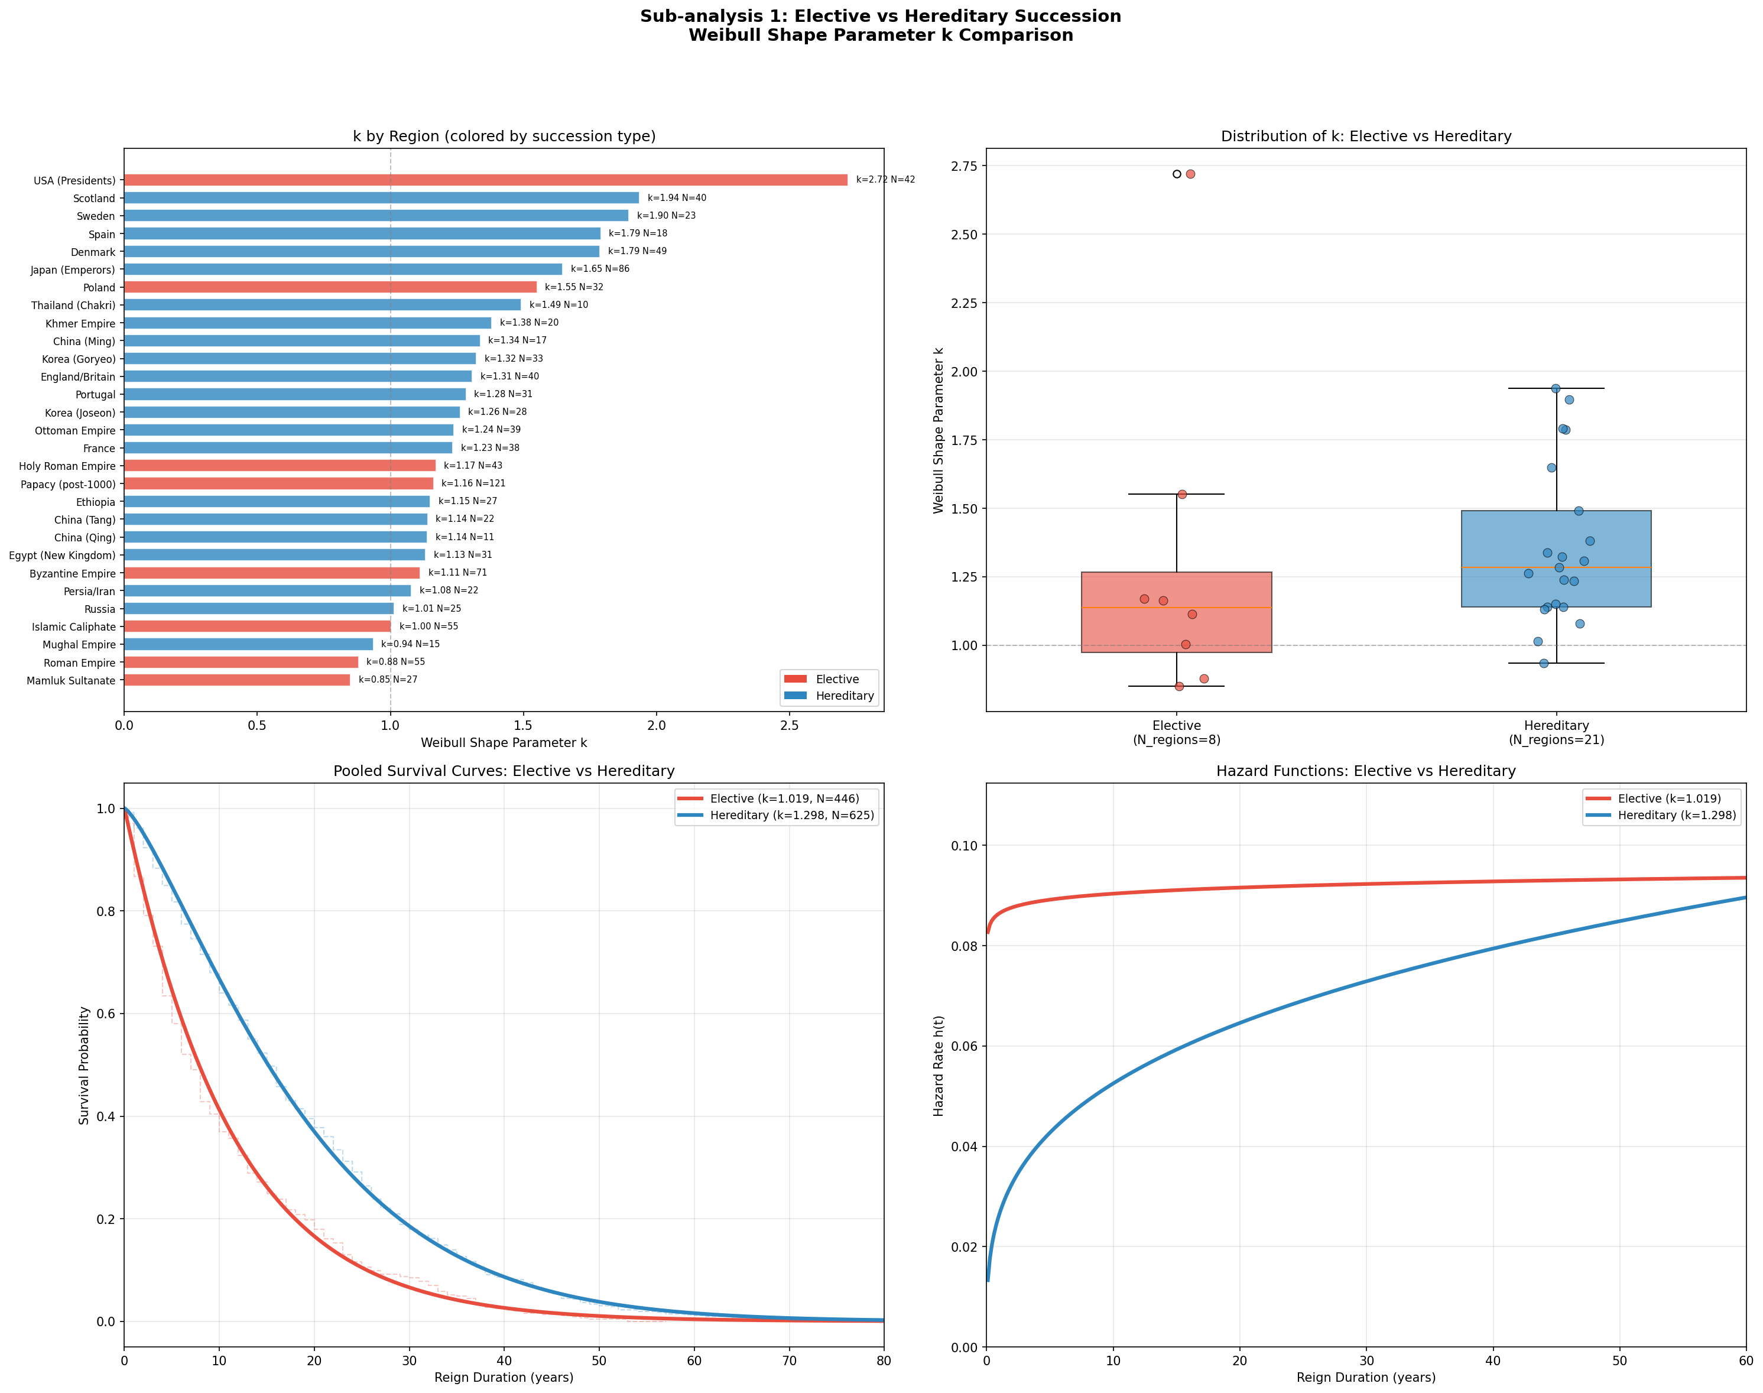
図3. サブ解析1：選挙制 vs 世襲制の詳細比較。左上：政体別k値。右上：箱ひげ図。左下：プール生存曲線。右下：ハザード関数。

サブ解析2：年代別層別分析
表2に年代別の結果を示す。明確な時間的傾向が浮かび上がった：プール形状パラメータは古代（k = 0.890, N = 93）から中世（k = 1.163, N = 531）、近世（k = 1.182, N = 289）、近代（k = 1.200, N = 131）にかけて単調増加し、現代（k = 0.996, N = 27）で反転した。このパターンは、政治安定性の長期的増加傾向（kの増加）が1945年以降の時代で部分的に反転したことを示唆し、脱植民地化、民主化、伝統的君主制の衰退を反映している可能性がある。
古代はローマ帝国（k = 0.880）に支配され、クーデター多発型のハザード減少パターンを示した。中世は最大のサンプル（N = 531、19政体）を有し、ハザード増加の端緒が見られた。近世・近代ではこの傾向が継続し、近世の日本天皇（k = 2.864）や近代のフランス（k = 3.066）など特に高いk値が見られた。現代のk ≈ 1への回帰は小サンプル（N = 27、8政体）に基づくため慎重な解釈が必要であり、近代と現代を統合した感度分析ではk = 1.147（95% CI [1.06, 1.25]）であった。図4に年代別層別分析の結果を、図5に地理的地域、継承メカニズム、歴史的年代のkの箱ひげ図比較を示す。

表2. 歴史的年代別のワイブル形状パラメータk
年代 | 期間 | k | 95% CI | N | 平均在位(年) | KS p
古代 | ～476年 | 0.890 | [0.80, 1.05] | 93 | 12.4 | 0.392
中世 | 476-1453 | 1.163 | [1.10, 1.24] | 531 | 14.5 | 0.071
近世 | 1453-1789 | 1.182 | [1.09, 1.29] | 289 | 17.8 | 0.242
近代 | 1789-1945 | 1.200 | [1.10, 1.34] | 131 | 15.9 | 0.158
現代 | 1945～ | 0.996 | [0.89, 1.23] | 27 | 18.6 | 0.072

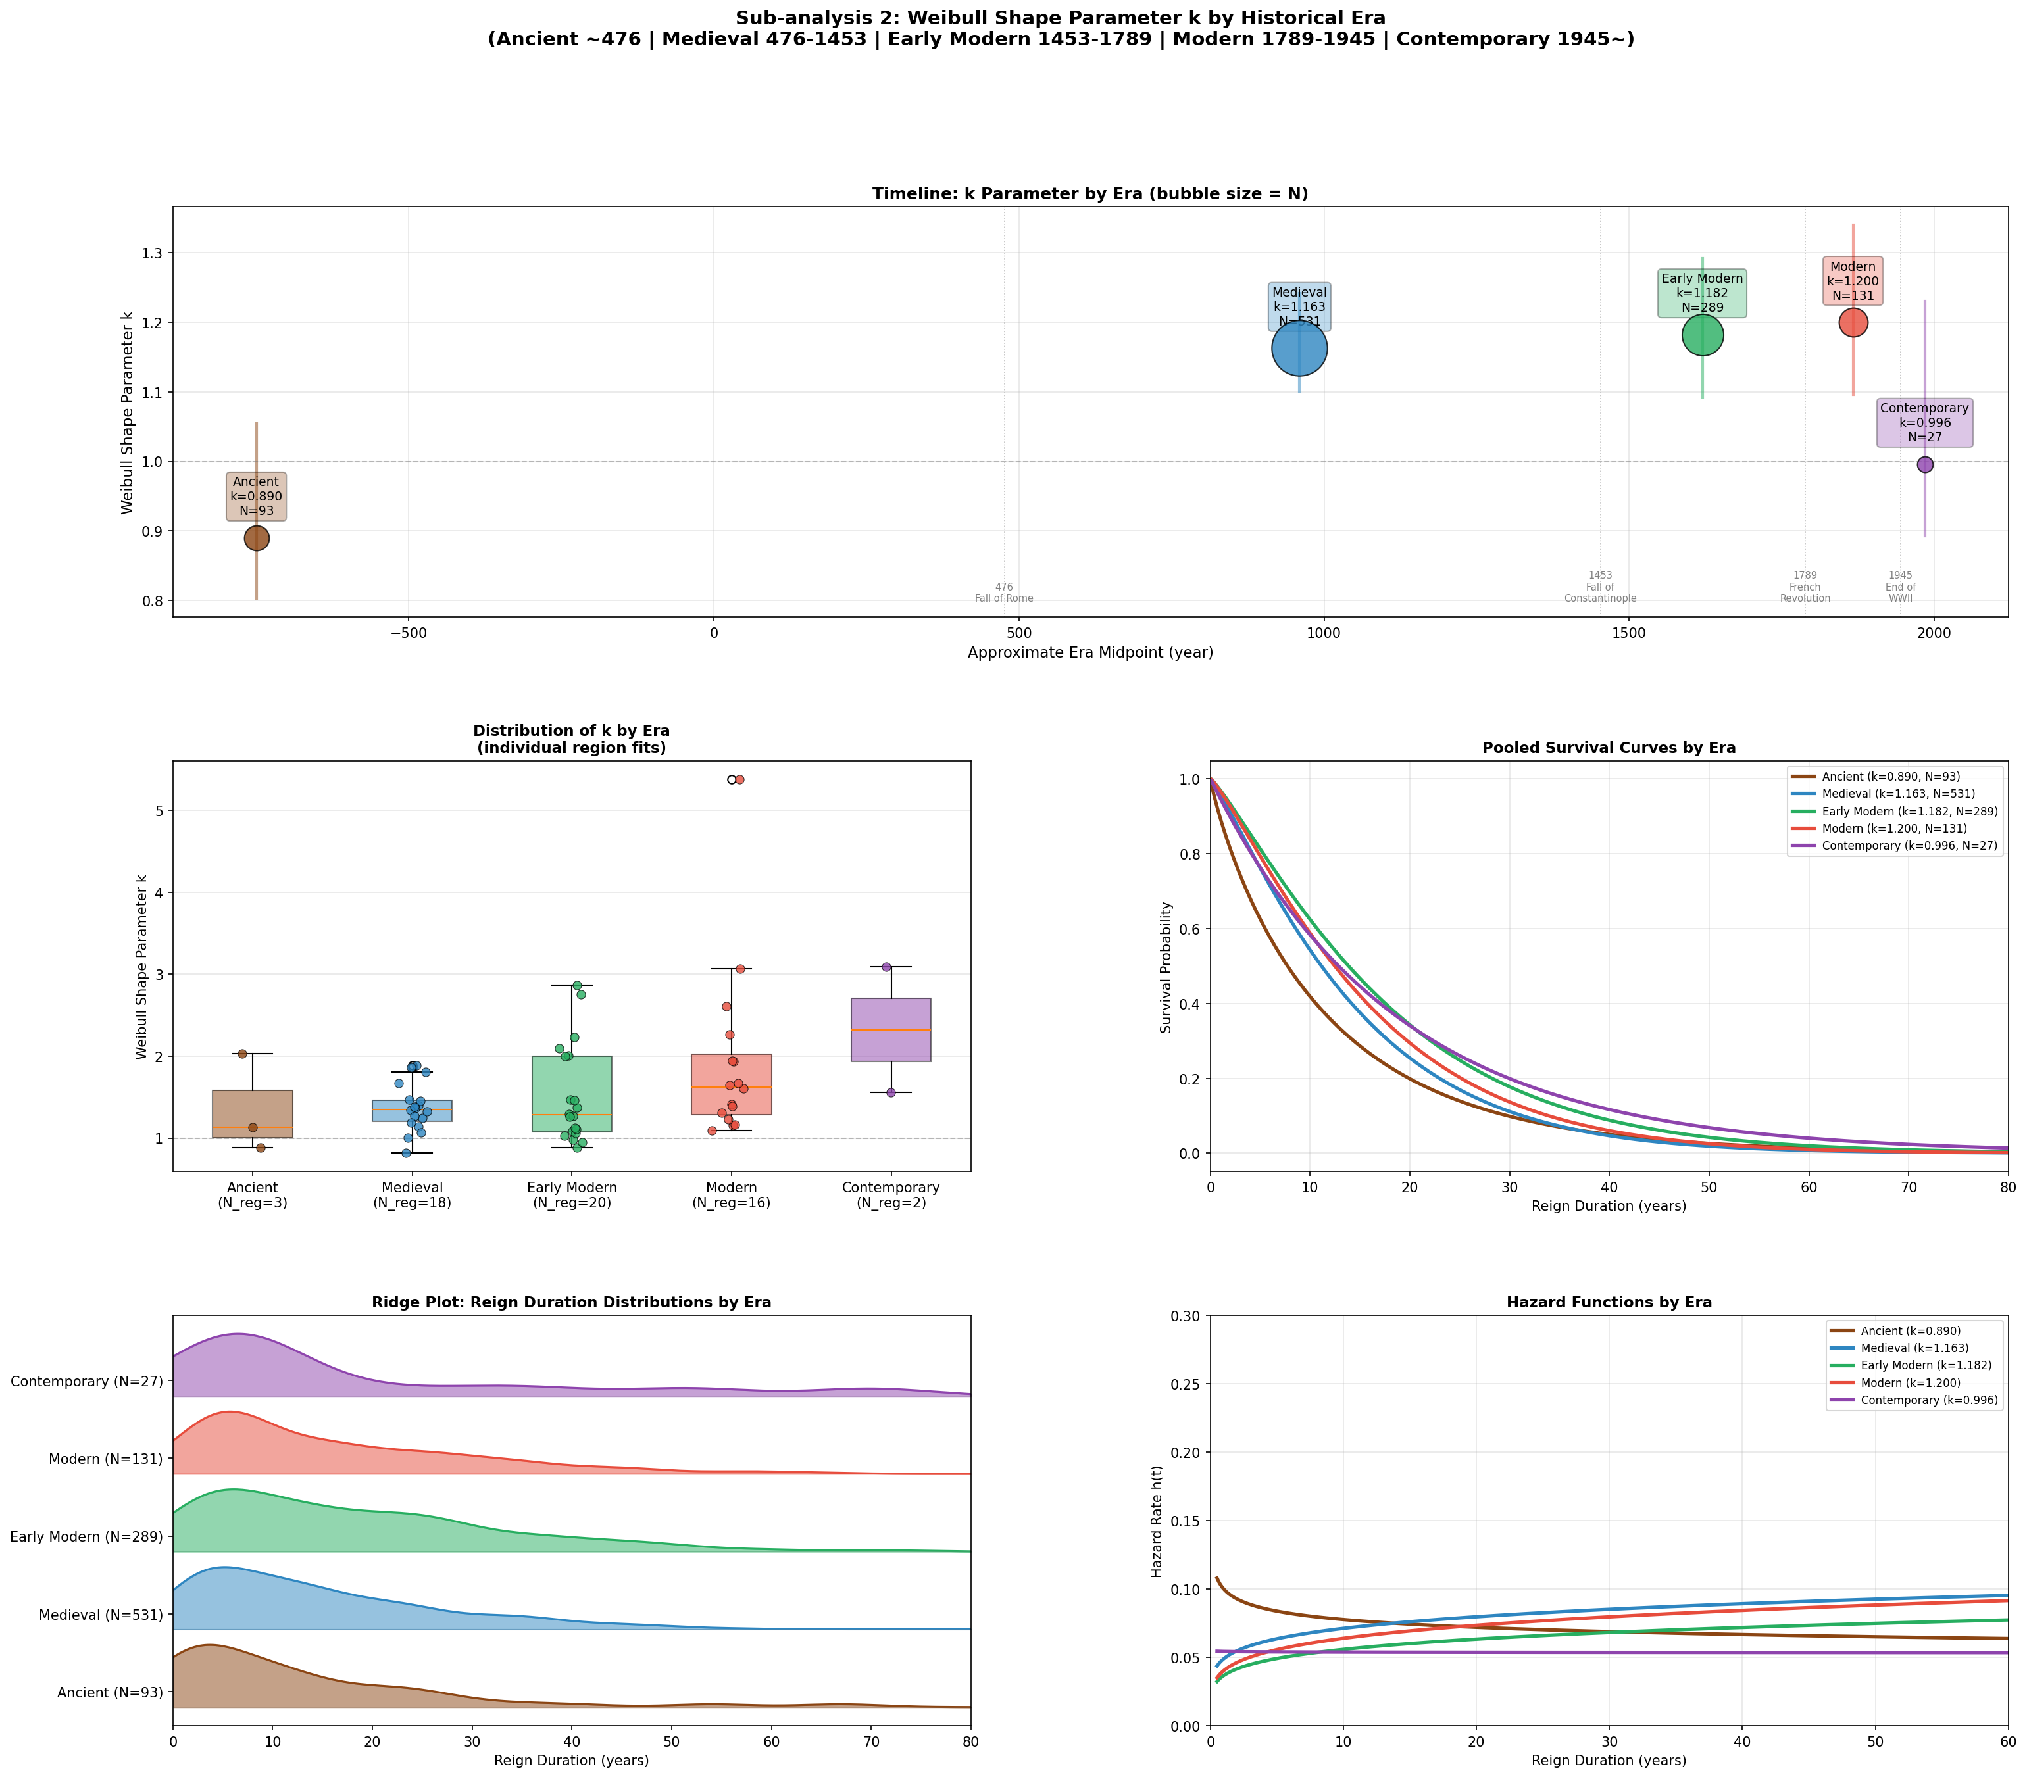
図4. サブ解析2：年代別層別分析。上段：タイムライン・バブルチャート。中段左：年代別k値箱ひげ図。中段右：プール生存曲線。下段左：リッジプロット。下段右：ハザード関数。

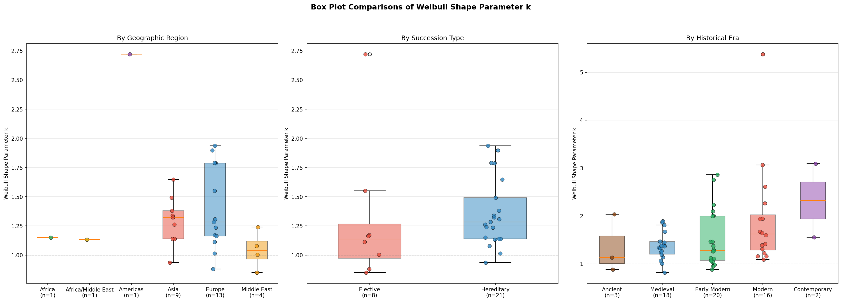
図5. ワイブル形状パラメータkの箱ひげ図比較：地理的地域別（左）、継承メカニズム別（中央）、歴史的年代別（右）。個別政体の値をスキャッタープロットとして重畳。

歴史的検証：暴力的継承・内戦との整合性
ワイブル形状パラメータkの解釈を検証するため、政治指導者のArchigosデータセット（Goemans et al., 2009）を利用可能な範囲で活用し、一次的な歴史資料で補完して、各政体の暴力的継承率（暗殺、クーデター、戦死による王位交代の割合）および主要な内戦の頻度をkと対比した。表3に主要な政体の暴力的継承率を示す。kと暴力的継承率の間にはスピアマン順位相関で有意な負の相関が認められた（rho = -0.638, p = 0.0002）。k < 1の政体群の暴力的継承率平均は59.6%であったのに対し、k > 1.3の政体群では20.5%であった。kと内戦頻度の相関も有意であった（rho = -0.528, p = 0.003）。
個別の政体について検証すると、マムルーク朝（k = 0.851）は暴力的継承率63.0%で、軍事奴隷制に特有の不安定な権力移行を反映している。ローマ帝国（k = 0.880）は暴力的継承率56.4%で、3世紀の軍人皇帝時代の慢性的暴力を含む。対照的に、デンマーク（k = 1.788）は暴力的継承率8.7%、スウェーデン（k = 1.897）は13.0%であり、北欧の秩序ある継承伝統と整合的である。注目すべき例外として、スコットランド（k = 1.937だが暴力的継承率30.5%）は、暴力が存在しても時間的に均等に分散している場合にkが高くなりうることを示す。図6にkと暴力的継承率の散布図を示す。

表3. 政体別の暴力的継承率と内戦頻度
政体 | k | 暴力的継承率 | 主要内戦数
マムルーク朝 | 0.851 | 63.0% | 5
ローマ帝国 | 0.880 | 56.4% | 12
ムガル帝国 | 0.936 | 53.3% | 6
ビザンツ帝国 | 1.113 | 35.2% | 10
オスマン帝国 | 1.240 | 35.9% | 4
イングランド/英国 | 1.308 | 19.0% | 3
日本（天皇） | 1.648 | 5.8% | 7
デンマーク | 1.788 | 8.7% | 1
スコットランド | 1.937 | 30.5% | 4
USA（大統領） | 2.721 | 8.7% | 1

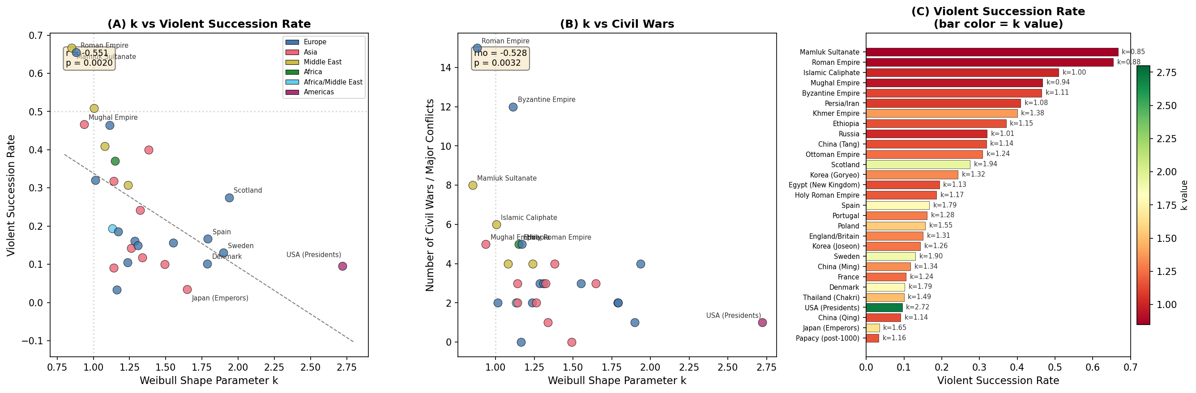
図6. 歴史的検証：ワイブル形状パラメータkと暴力的継承率の相関（左上）、内戦頻度との相関（右上）、安定性グループ別の暴力的継承率比較（左下）、サマリーテーブル（右下）。

即位時年齢分布の分析
幼帝・傀儡統治者の影響を評価するため、データが利用可能な29政体について即位時年齢を集計した。表4に要約統計量を示す。政体間に大きなばらつきが存在した：中央即位年齢は13.0歳（中国・清）から56.5歳（教皇庁）の範囲であり、18歳未満の即位割合は0%（USA大統領、教皇庁）から59.3%（マムルーク朝）までの範囲であった。図7にこれらの分布を示す。
日本の天皇は特に顕著なパターンを示した：96件の即位のうち22件（22.9%）が10歳未満、49件（51.0%）が18歳未満で発生し、中央即位年齢はわずか17.0歳であった。これは藤原摂関政治、院政、幕府の各時代における幼帝の即位を反映している。中国の清朝は10歳未満の即位割合がさらに高く（50.0%、N = 10）、溥儀（2歳）、光緒帝（3歳）、順治帝（5歳）、同治帝（5歳）が摂政下で即位した。スコットランド（38.1%が10歳未満）も幼年即位が頻繁で、メアリー女王（生後6日）、ジェームズ5世（1歳）、ジェームズ6世（1歳）が含まれる。マムルーク朝は軍事奴隷制でありながら59.3%が18歳未満の即位で、有力なアミールの傀儡として幼年スルタンが擁立されたことを反映する。
重要なことに、ワイブル形状パラメータkと即位年齢指標の間に統計的に有意な相関は認められなかった：kと中央即位年齢（ピアソンr = +0.236, p = 0.217; スピアマンrho = -0.029, p = 0.881）、kと18歳未満即位率（r = -0.074, p = 0.704）、kと10歳未満即位率（r = +0.103, p = 0.595）。この体系的相関の不在は、個別の政体（日本、中国・清、スコットランド）では傀儡統治者のダイナミクスがk値に影響を与えうるものの、若年即位が全政体を通じて形状パラメータを一方向に体系的に偏向させることはないことを示唆する。即位年齢とkの関係は普遍的な交絡因子ではなく、政体固有の制度的配置によって媒介されている。

表4. 政体別の即位時年齢要約統計量
政体 | k | N | 中央値(歳) | 平均値(歳) | <10歳(%) | <18歳(%)
USA（大統領） | 2.721 | 46 | 55.0 | 55.5 | 0.0% | 0.0%
教皇庁（1000年以降） | 1.163 | 68 | 56.5 | 56.2 | 0.0% | 0.0%
ローマ帝国 | 0.880 | 50 | 40.5 | 39.8 | 0.0% | 14.0%
デンマーク | 1.788 | 23 | 31.0 | 33.5 | 0.0% | 13.0%
オスマン帝国 | 1.240 | 37 | 30.0 | 32.3 | 2.7% | 18.9%
フランス | 1.235 | 38 | 23.5 | 25.1 | 13.2% | 34.2%
日本（天皇） | 1.648 | 96 | 17.0 | 21.0 | 22.9% | 51.0%
スコットランド | 1.937 | 21 | 15.0 | 20.3 | 38.1% | 57.1%
中国（清） | 1.140 | 10 | 13.0 | 18.2 | 50.0% | 50.0%
マムルーク朝 | 0.851 | 27 | 14.0 | 20.0 | 14.8% | 59.3%

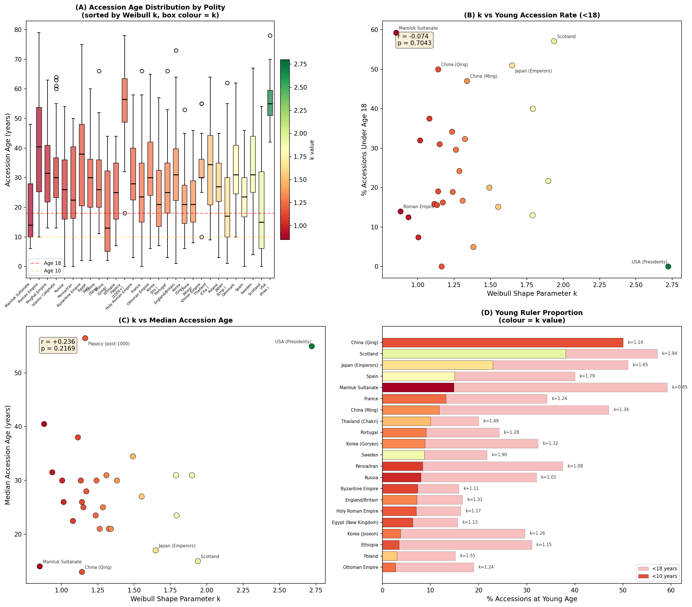
図7. 即位時年齢の分布分析。(A) 政体別の即位年齢箱ひげ図。(B) kと中央即位年齢の散布図。(C) kと18歳未満即位率の散布図。(D) 政体別の年齢カテゴリ構成。

感度分析：幼帝の除外
幼帝がワイブル形状パラメータに与える影響を定量化するため、即位時年齢が10歳未満（一次分析）および18歳未満（二次分析）の統治者を除外してワイブル分布を再当てはめた。表5に主要な影響を受けた政体の結果を、図8に感度分析の結果を示す。
感度分析は注目すべき双方向パターンを明らかにした。一部の政体では、幼帝の除外によりkが大幅に低下した：日本の天皇はk = 1.648から1.346（10歳未満除外、delta k = -0.302）、さらに1.208（18歳未満除外、delta k = -0.440）に低下した。スコットランドは1.937から1.485（delta k = -0.452）、スウェーデンは1.897から1.415（delta k = -0.482）に低下した。これらの政体では、幼年統治者が傀儡として管理された継承により即位しており、人為的に規則的な（非ランダムな）在位期間を導入することでkを押し上げていた。
逆に、他の政体では幼帝の除外によりkが上昇した：フランスは1.235から1.606（delta k = +0.371）、神聖ローマ帝国は1.171から1.473（delta k = +0.302）、マムルーク朝は0.851から0.951（delta k = +0.100）に上昇した。これらのシステムでは、幼年統治者は政治的不安定の標的であり、その短く混沌とした在位が追加的な分散を導入してkを押し下げていた。マムルーク朝は示唆的である：59.3%の即位が18歳未満であったにもかかわらず、全ての幼年即位を除外してもk < 1のままであり、システムの不安定性が幼年スルタンの人工物ではなく構造的なものであることを確認する。
重要なのは、日本の天皇のkが18歳未満の全即位を除外してもなお1.0を超えた（k = 1.208）ことであり、ハザード増加（摩耗型）パターンが純粋に傀儡の管理された移行の人工物ではなく真正であることを示す。ただし、変化の大きさ（delta k = -0.440）は相当であり、傀儡天皇のダイナミクスが推定形状パラメータに実質的な影響を与えていることを確認する。

表5. 感度分析：幼帝除外後のワイブルk
政体 | k(全) | N | k(no<10) | N | delta k | k(no<18) | N | delta k
日本（天皇） | 1.648 | 96 | 1.346 | 74 | -0.302 | 1.208 | 47 | -0.440
スコットランド | 1.937 | 20 | 1.485 | 13 | -0.452 | 1.269 | 9 | -0.668
スウェーデン | 1.897 | 23 | 1.415 | 21 | -0.482 | 1.419 | 18 | -0.478
フランス | 1.235 | 37 | 1.606 | 33 | +0.371 | 1.830 | 25 | +0.595
神聖ローマ帝国 | 1.171 | 43 | 1.473 | 40 | +0.302 | 1.585 | 36 | +0.414
マムルーク朝 | 0.851 | 27 | 0.951 | 23 | +0.100 | 1.072 | 11 | +0.221
中国（清） | 1.140 | 10 | 1.703 | 5 | +0.563 | 1.703 | 5 | +0.563
中国（明） | 1.338 | 17 | 1.102 | 15 | -0.236 | 0.938 | 9 | -0.400
ポーランド | 1.552 | 33 | 1.239 | 32 | -0.313 | 1.267 | 28 | -0.285
注：'no<10'は即位年齢10歳未満を除外、'no<18'は18歳未満を除外。Delta k = k(除外後) - k(全体)。負のdelta kは幼帝が元のkを押し上げていたこと（管理された傀儡の移行）を示し、正のdelta kは幼帝がkを押し下げていたこと（不安定の標的）を示す。

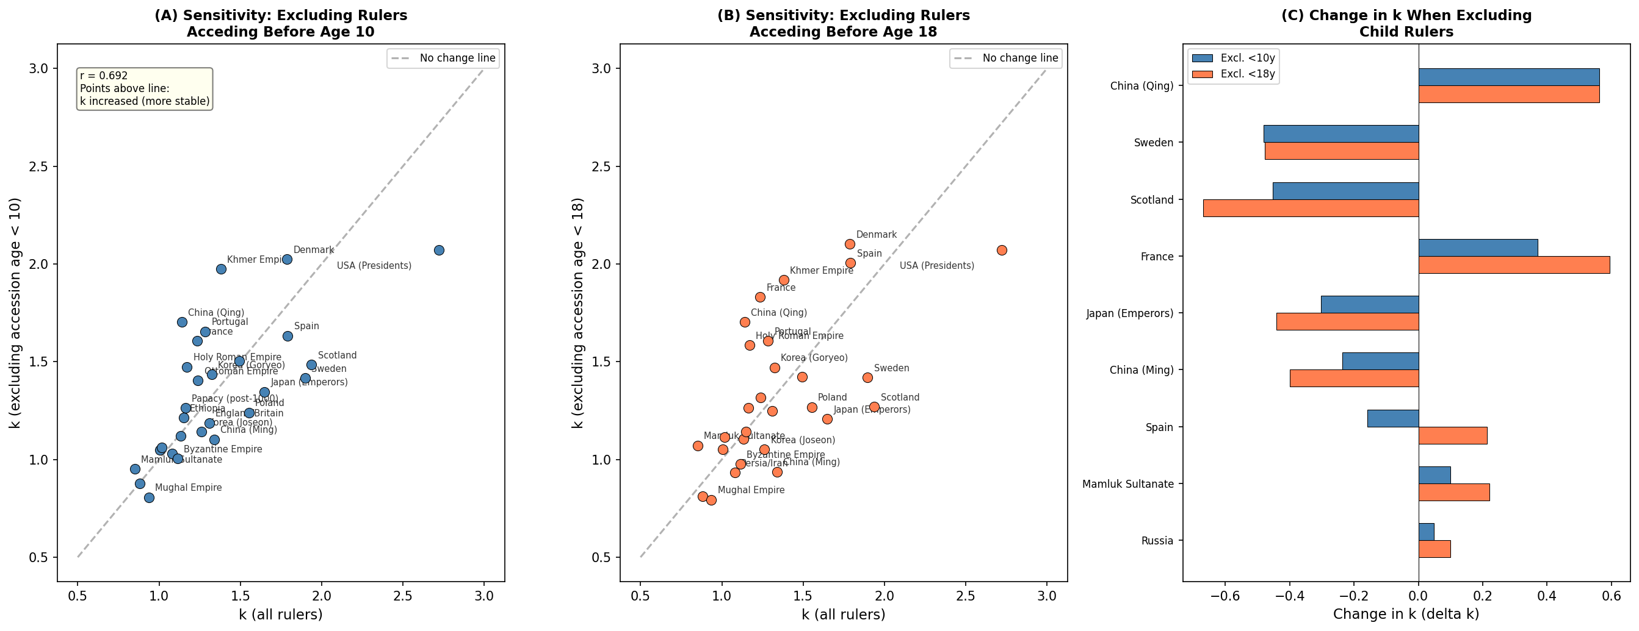
図8. 幼帝除外の感度分析。(A) 全統治者のk vs 10歳未満除外後のk（破線＝変化なし）。(B) 全統治者のk vs 18歳未満除外後のk。(C) 主要政体のkの変化（delta k）：青＝10歳未満除外、橙＝18歳未満除外。負のdeltaは幼帝がkを押し上げていたことを示す。

考察
本研究はSaleh（2019）の先駆的な単一政体研究を6大陸31政体に拡張した、統治者在位期間に対するワイブル信頼性分析の初の系統的グローバル応用である。ワイブル分布が多様な政治システムと歴史的時代にわたって頑健な当てはまりを提供し、形状パラメータkが政治安定性パターンの意味のある変動を捉えることが示された。
本分析の基盤となる概念的枠組みは二つの知的伝統に拠る。第一は信頼性工学であり、Weibull（1951）以来ワイブル分布が部品故障時間のモデリングの標準ツールとなっている。第二は憲法理論、特に美濃部達吉の天皇機関説であり、主権者を国家装置の機能的器官として概念化した（美濃部, 1912, 1923）。この「統治者＝構成要素」の視点が信頼性工学と政治史の間の理論的橋梁を提供する：軸受やトランジスタが機械の中で定められた機能を果たし予測可能なメカニズムで最終的に故障するように、統治者は定められた憲法的役割を果たし特徴的な統計的パターンに従って最終的に退位する。
主要な知見——ワイブル形状パラメータが政体間で大きく変動し（範囲：0.851-2.721）、政治安定性の直感的な概念を追跡する——は、kを定量的な「平和指数」として使用することを支持する。k < 1の三政体（マムルーク朝、ローマ帝国、ムガル帝国）は、慢性的政治的暴力と頻繁な簒奪で知られた政体そのものである。逆に、k > 1.5の「安定・老化型」クラスターには、USA大統領（k = 2.721）、スコットランド（k = 1.937）、スウェーデン（k = 1.897）、スペイン（k = 1.791）、デンマーク（k = 1.788）、日本天皇（k = 1.648）、ポーランド（k = 1.552）が含まれる。これらの政体は、規則化された選挙メカニズム（USA）、強固な世襲規範（北欧、スペイン）、または制度化された傀儡制度（日本）を通じて、秩序ある継承の伝統を共有する。特に日本の位置は注目に値し、皇室の卓越した継続性と皇位継承における暴力的交代の相対的稀少性と整合的である。
即位時年齢分析と感度分析はこれらの知見に重要なニュアンスを加える。幼帝の双方向的効果——傀儡制度の政体（日本、スコットランド）ではkを押し上げ、不安定型の政体（フランス、マムルーク朝）ではkを押し下げる——は、若年即位が単純な交絡因子ではなく制度的文脈と相互作用することを示す。日本のkは18歳未満の全即位を除外しても1.648から1.208に低下するが1.0を上回り、成人即位の天皇のみでも真正な摩耗パターンが存在することを示す。これはより深い解釈的問題を提起する：『君臨すれども統治せず』（ラテン語：rex regnat et non gubernat——16世紀ポーランド大宰相ヤン・ザモイスキがポーランド・リトアニア共和国の「黄金の自由」体制を表現した格言であり、後にイギリスや日本を含む立憲君主制を記述する際に広く援用された）という原則によって維持される秩序ある傀儡の継承は、真正な政治安定性を構成するか？我々は、名目的継承の規則性が基盤となる制度的配置——権力が天皇、摂政、将軍のいずれに集中していようと——の安定性を反映するという意味で、構成すると主張する。ワイブルkパラメータはこうして名目的主権者レベルでの制度的安定性を捕捉するのであり、これは権力が他所で行使されていても、それ自体が意味のある社会的事実である。
歴史的検証分析はkを安定性指標として解釈することに強い実証的支持を提供する。kと暴力的継承率の間の有意な負の相関（スピアマンrho = -0.638, p = 0.0002）は、ワイブル形状パラメータが単なる統計的抽象ではなく、政治的暴力の具体的パターンを反映することを実証する。k < 1の政体群は暴力的継承率が平均59.6%であったのに対し、k > 1.3の政体群では20.5%であった。内戦頻度との相関（rho = -0.528, p = 0.003）もこの解釈をさらに裏付ける。スコットランド（高kだが中程度の暴力）やオスマン帝国（中程度のkだが制度化された暴力）などの注目すべき例外は、形状パラメータの解釈において暴力の頻度だけでなく時間的分布を考慮する重要性を浮き彫りにする。
継承メカニズム別のサブ解析は選挙制と世襲制の間の基本的な構造的差異を明らかにする。選挙制のプールk ≈ 1は、在位期間の近似的に無記憶（指数的）な分布を意味する——任意の年に継承が起こる確率が統治者の在位年数にかかわらずほぼ一定である。世襲制のより高いk（= 1.298）は生物学的老化の影響と、在位初期を生き延びた君主の「生存者利得」を反映している（Svolik, 2012）。
年代別サブ解析は顕著な時間的パターンを明らかにする：古代から近代にかけてのkの単調増加と、現代における反転。増加傾向（古代k = 0.890から近代k = 1.200）は、継承に対する制度的制約の漸進的発展——ローマ帝政の無制約な暴力（Scheidel, 2017）から近世・近代の君主制の規則化された継承規範へ——を反映する可能性がある。この軌跡は、歴史的時間における政治的暴力の減少に関するより広い議論（Pinker, 2011; Goldstein, 2011）および暴力を制約する制度的枠組みの役割（North et al., 2009）と整合的である。大国の興亡（Kennedy, 1987）もまた、ある時代における覇権的安定が暴力的継承の頻度を減少させることで時間的傾向を形成した可能性がある。現代の反転（k = 0.996）は1945年以降の統治の根本的に異なる性質——民主化、脱植民地化、多くの政体における世襲制から選挙制への転換——を反映していると考えられる。

限界
いくつかの限界について論じる。第一に、歴史データの質と完全性は政体間で大きく異なり、古代および非ヨーロッパ政体のデータは一般に信頼性が低い。各政体の時間的範囲はデータの信頼性と包括性のバランスを考慮して選定したが、この範囲決定には不可避的に判断を伴う。例えば、教皇庁を1000年以降に制限したのは、1059年の枢機卿団による選挙制度化（コンクラーヴェの前身）以前は世俗権力による任命・廃位が頻繁で「選挙制」としての性格が不明確であるためである。イングランド/英国を1066年以降に制限したのはノルマン征服以前のアングロサクソン時代の継承記録が不完全なためである。代替的な範囲設定での感度分析が結果の頑健性を強化するであろう。
第二に、継承メカニズムの二項分類（選挙制 vs 世襲制）は歴史的継承慣行の豊かな多様性を単純化している。多くの政体は混合的システムを示す（例：ポーランドは1572年に世襲制から選挙制に移行し、オスマン帝国は世襲継承に制度化された兄弟殺しを伴った）。より精緻な分類が追加的な知見をもたらす可能性がある。
第三に、傀儡統治者・名目的君主の存在は体系的な偏りの潜在的源泉である。複数の政体において、名目上の主権者は長期間にわたり実質的な政治権力をほとんどまたは全く保持しなかった：日本の天皇は藤原摂関政治（～858-1068年）、院政制度、鎌倉・室町・徳川幕府（～1185-1868年）の期間中は儀礼的な存在であり、後期アッバース朝カリフ（940年代以降）はブワイフ朝やセルジューク朝の軍閥の傀儡であり、高麗の王は崔氏の武臣政権（1196-1258年）やモンゴル宗主権下で統制されていた。これらの場合、ワイブル形状パラメータは真正な政治安定性ではなく傀儡継承の安定性を反映する。日本の高いk（1.648）は特に影響を受ける：分析対象期間の大半において、皇位継承は非皇族の権力保持者（摂関家、将軍）によって管理されていた。
第四に、即位時年齢分析（表4、図7）は、傀儡として擁立された幼年統治者が特定の政体に集中していることを明らかにする。日本の天皇は51.0%が18歳未満で即位し（中央即位年齢17.0歳）、中国の清朝は50.0%が10歳未満、スコットランドは38.1%が10歳未満であった。感度分析（表5、図8）では、幼帝の除外が双方向的影響を示した：日本（delta k = -0.440）やスコットランド（delta k = -0.668）ではkが低下し（管理された傀儡移行）、フランス（delta k = +0.595）やマムルーク朝（delta k = +0.221）ではkが上昇した（不安定の標的としての幼帝）。しかし、全政体を通じたkと即位年齢指標の相関は全て非有意（p > 0.2）であり、若年即位がグローバルレベルでの体系的交絡因子ではなく政体固有の効果であることを示す。
第五に、年代への在位の割り当ては単純化の仮定を含み、現代のサンプルは小さい（N = 27）。将来の研究は、追加政体と非主権者の指導的地位（首相、企業CEO等）の組み込み、混合ワイブルモデルの開発、時変ハザードモデルの探索、そして特に名目的主権者が保持する実質的政治権力の程度による層別化を含みうる。

結論
本研究は、信頼性工学の基幹ツールであるワイブル分布が、3千年にわたる31政体の政治安定性を定量化する頑健かつ解釈可能な枠組みを提供することを実証した。形状パラメータkは、クーデター多発型体制（k < 1）と安定的・老化型システム（k > 1.5）を区別する意味のある「平和指数」として機能し、暴力的継承率との有意な負の相関（rho = -0.638, p = 0.0002）および内戦頻度との相関（rho = -0.528, p = 0.003）によってこの解釈は検証された。選挙制はほぼ一定のハザード（k ≈ 1）を、世襲制は中程度の増加ハザード（k ≈ 1.3）を示す。年代別分析では安定性の長期的増加傾向が1945年以降で部分的に反転することが明らかになった。感度分析により、幼帝の存在がk値に双方向的影響を与えること——傀儡制度では押し上げ、不安定型制度では押し下げ——が示されたが、この効果は政体固有でありグローバルレベルでの体系的交絡因子ではない。これらの知見は定量的比較史学の有力なツールとしてワイブル形状パラメータを確立し、信頼性工学的手法の社会的・政治的現象へのさらなる応用を促す。

データ利用可能性
本研究で使用した全ての在位期間データは公開されている歴史的資料から編纂した。完全なデータセットと分析コードは合理的な要求に応じて責任著者から入手可能である。

参考文献
- Abernethy, R.B. (2004). The New Weibull Handbook (5th ed.). Robert B. Abernethy.
- Banno, J. (2001). Democracy in Pre-War Japan: Concepts of Government, 1871-1937. Routledge.
- Clauset, A. (2018). Trends and fluctuations in the severity of interstate wars. Science Advances, 4(2), eaao3580.
- Cox, D.R. (1972). Regression models and life-tables. Journal of the Royal Statistical Society: Series B, 34(2), 187-220.
- Davies, N. (2005). God's Playground: A History of Poland (Revised ed., Vol. 1). Oxford University Press. [ヤン・ザモイスキの格言 rex regnat et non gubernat および黄金の自由体制について.]
- Goemans, H.E., Gleditsch, K.S., and Chiozza, G. (2009). Introducing Archigos: A dataset of political leaders. Journal of Peace Research, 46(2), 269-283.
- Goldstein, J.S. (2011). Winning the War on War: The Decline of Armed Conflict Worldwide. Dutton.
- Kaplan, E.L. and Meier, P. (1958). Nonparametric estimation from incomplete observations. JASA, 53(282), 457-481.
- Kennedy, P. (1987). The Rise and Fall of the Great Powers. Random House.
- Lawless, J.F. (2003). Statistical Models and Methods for Lifetime Data (2nd ed.). Wiley.
- Miller, F.O. (1965). Minobe Tatsukichi: Interpreter of Constitutionalism in Japan. University of California Press.
- 美濃部達吉 (1912).『憲法講話』有斐閣.
- 美濃部達吉 (1923).『憲法撮要』有斐閣.
- Murdock, G.P. (1967). Ethnographic Atlas. University of Pittsburgh Press.
- North, D.C., Wallis, J.J., and Weingast, B.R. (2009). Violence and Social Orders: A Conceptual Framework for Interpreting Recorded Human History. Cambridge University Press.
- O'Connor, P.D.T. and Kleyner, A. (2012). Practical Reliability Engineering (5th ed.). Wiley.
- Olsson, O. and Paik, C. (2016). Long-run cultural divergence: Evidence from the Neolithic Revolution. Journal of Development Economics, 122, 197-213.
- Pinker, S. (2011). The Better Angels of Our Nature. Viking.
- Saleh, J.H. (2019). Statistical reliability analysis for a most dangerous occupation: Roman emperor. Palgrave Communications, 5(1), 155.
- Scheidel, W. (2017). The Great Leveler: Violence and the History of Inequality from the Stone Age to the Twenty-First Century. Princeton University Press.
- Svolik, M.W. (2012). The Politics of Authoritarian Rule. Cambridge University Press.
- Taagepera, R. (1979). Size and duration of empires: Growth-decline curves, 600 B.C. to 600 A.D. Social Science History, 3(3/4), 115-138.
- Turchin, P. (2003). Historical Dynamics: Why States Rise and Fall. Princeton University Press.
- Turchin, P. and Nefedov, S.A. (2009). Secular Cycles. Princeton University Press.
- Weibull, W. (1951). A statistical distribution function of wide applicability. J. Appl. Mech., 18(3), 293-297.

